
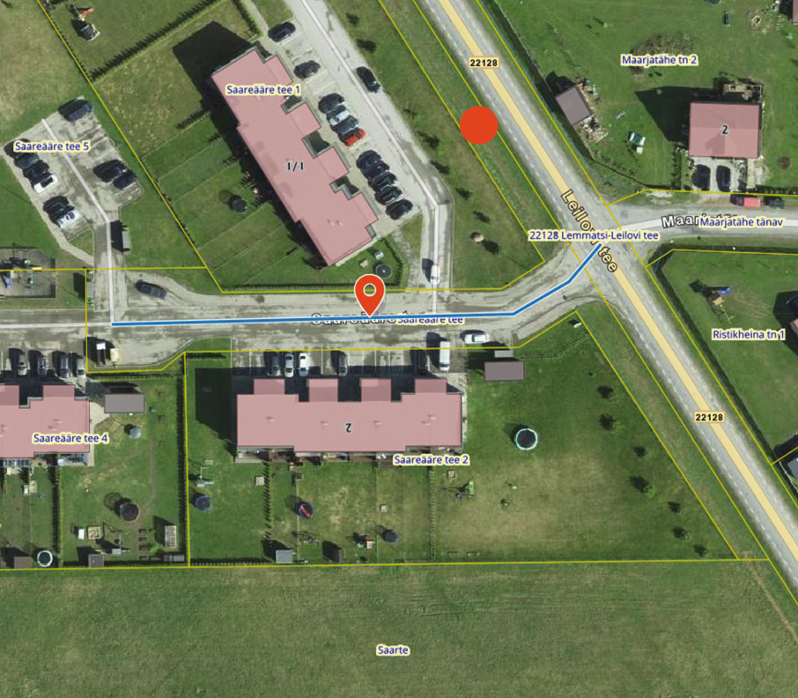

Reklaam paigaldatakse ülal näidatud aerofotol punase joonega tähistatud alale Tartumaal Kambja vallas Saareääre tee, Räni alevik kinnistul. Täpne paigalduskoht valitakse kohapeal. Paigaldamine väljapoole teekaitsevööndit. Reklaam paigaldatakse metallist ehitusaia moodulile. Reklaam ei varja vaatevälja.

